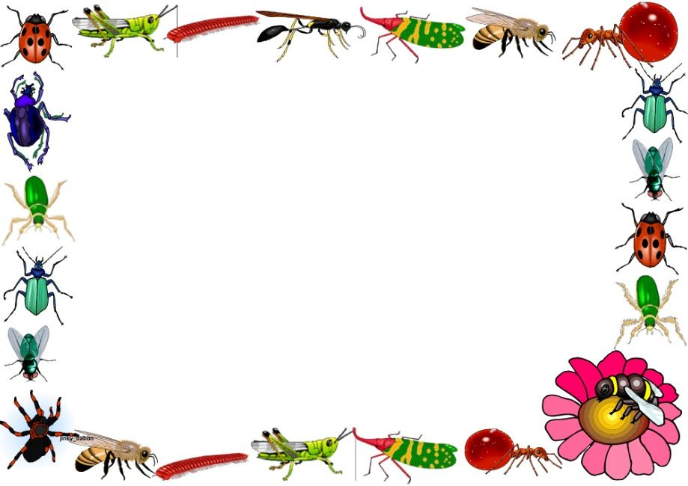МДОУ «Детский сад №98»

Экологический проект

для детей старшей группы

**«Майский жук»**

Автор работы: воспитатель

Кондратьева Полина Андреевна

Багратян Анна Кареновна

Ярославль 2025

Тип проекта: Познавательный.

Продолжительность проекта: краткосрочный (19.05-30.05)

Участники проекта: Воспитатель, дети старшей группы «Ромашки».

Место проекта: МДОУ «Детский сад № 98»

Автор проекта: воспитатель Кондратьева Полина Андреевна, Багратян Анна Кареновна

**Актуальность темы:**

Майский жук – самая многочисленная группа насекомых. Проект поможет расширить знания и представления детей о майских жуков, об особенностях внешнего вида, строения. Детям хочется узнать, чем питаются данные насекомые, зачем живут, как защищаются от врагов.

Проект сформирует у детей бережное отношение к майскому жуку и даст представление о значимости насекомых в растительном и животном мире.

**Цели проекта:**

Формирование у детей представлений о многообразии подкласса хрущевых;

развитие познавательных и творческих способностей детей;

воспитание отзывчивости и гуманного отношения к окружающей среде и стремления проявлять заботу о сохранении природы.

**Задачи проекта:**

Расширять и систематизировать знания детей об майском жуке, местах их обитания, характерных особенностях.

Развивать умение делать выводы, устанавливая причинно-следственные связи между объектами живой природы.

Способствовать приобретению детьми навыков самостоятельной поисковой деятельности.

Расширять словарный запас слов (названия насекомых, растений, природных и погодных явлений и т. д.).

**Методы и формы работы:**

Наблюдения

Познавательно игра «Майский жук»

Беседы

Рассматривание иллюстраций

Чтение художественной литературы

Игры (дидактические, настольные, подвижные)

Пальчиковая гимнастика

Заучивание стихотворений, пословиц

Предполагаемый результат:

Сформированная база знаний у детей о майском жуке (внешний вид, способ передвижения, издаваемые звуки).

Формирование интереса к насекомым и бережное отношение к ним (знать о пользе и вреде насекомых).

Развитие умения рассуждать, наблюдать.

Формирование у детей интереса к экспериментальной деятельности.

**Работа с родителями.**

Рубрика для родителей «Неизвестное об известном».

Консультации: «Как привить детям любовь к природе посредством чтения», «Первая помощь при укусах насекомых».

**Перспективно-тематическое планирование проекта:**

Дидактические игры:

«Четвёртый лишний»; «Узнай, чьё крылышко» (бабочки, стрекозы, пчелы) «Подбери признак»: бабочка какая? - …

Физкультминутки: «Бабочка», «Кузнечики», «Жук»,

«Божьи коровки» и т. д.

Лепка из пластилина «Веселый жук».

Беседы-обсуждения: «Кто такие насекомые?», «В чём польза майского жука?», «Полезные и вредные насекомые», «Где дом у майского жука?», «Кто, как, где спит?», «Кто живёт в подземном царстве?», «Бывают ли майские жуки детёнышами?», «В каким местах можно встретить майского жука" и др.

Беседы о трудолюбии, обсуждение о трудолюбивых ленивых насекомых.

Игра-презентация «Майский жук»

Чтение художественной литературы: «Ёжик и Майский Жук»

Василий Морозов; К. Чуковский «Муха-Цокотуха»; басня И. А. Крылова «Стрекоза и муравей»;

В. Драгунский «Он живой и светится» и т. д.

Заучивание стихов, загадок, считалок, пословиц, чистоговорок и т. д.

- Просмотр мультфильмов для разнообразия класса насекомых: «Муха-Цокотуха», «Стрекоза и муравей», «Лунтик», «Пчелка Майя», «Дюймовочка» и т. д.

**Продуктивная деятельность:**

Рисунок «Друзья жуки»

Аппликация «Жук в полете»

**Результаты проекта:**

В результате нашей работы, дети узнали:

Майский жук относится к классу насекомых хрущей. Начинает свой жизненный путь в виде личинки питается корешками растений и живет в земле четыре года. На пятый год превращается в куколку и так зимует, к маю месяцу сформированный жук выбирается на поверхность и летает в сумерках. Майский жук служит пищей для птиц, зверей.

Благодаря проведенной работе, наши дети осознанно могут ответить на вопрос, почему необходимо бережно относиться к насекомым и майским жукам.

У детей сформировался устойчивый интерес к наблюдениям в природе.

Повысился уровень экологической грамотности воспитанников.

У детей появилось стремление проявлять заботу о сохранении природы, желание помочь маленьким обитателям.

Вывод:

Воспитание у ребенка дошкольного возраста любви и бережного отношения к окружающей природе способствует формированию отзывчивой и гуманной личности.

На основании исследования пришли к выводу: необходимо сохранять и бережно относиться к насекомым. Благодаря проведенной работе, наши дети осознанно могут ответить на вопрос, почему необходимо бережно относиться к природе.

**Консультации для родителей**

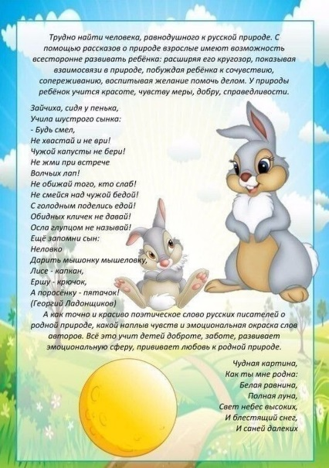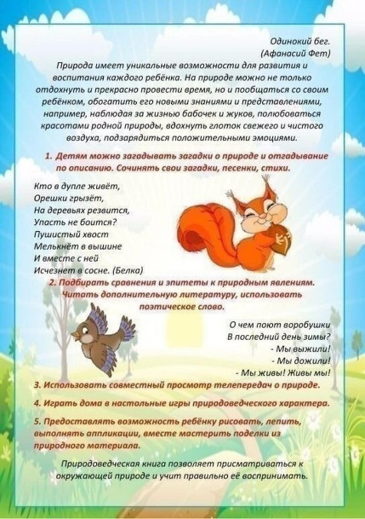

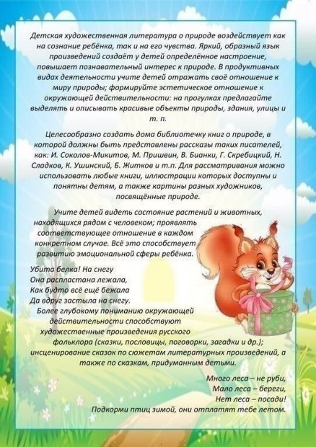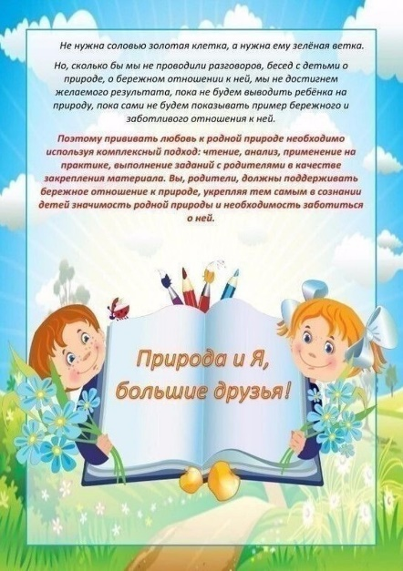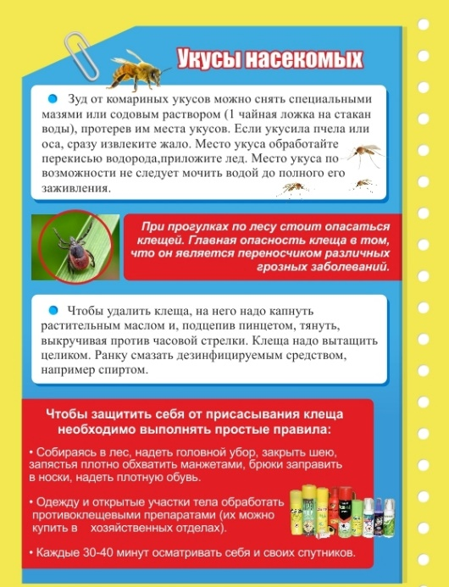

Познавательная игра «Майский жук»

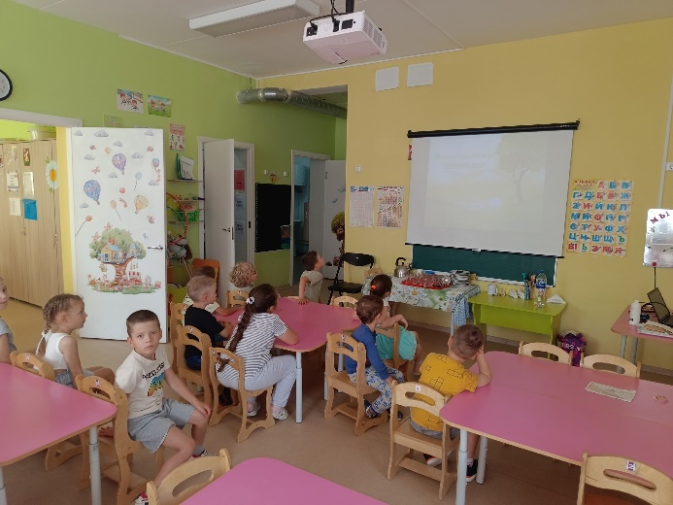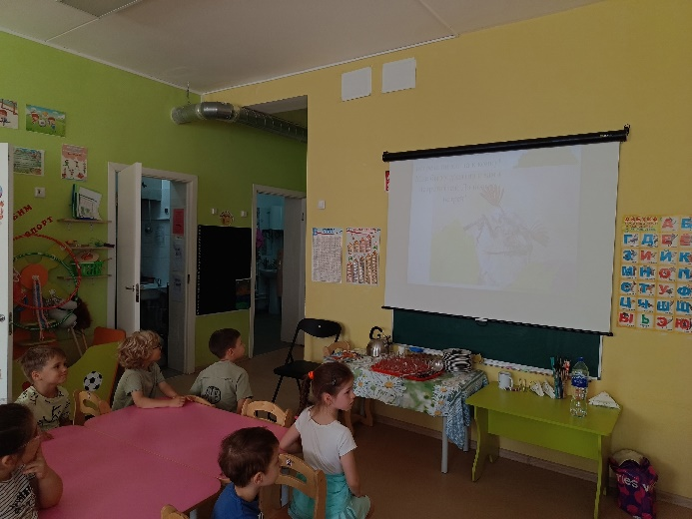

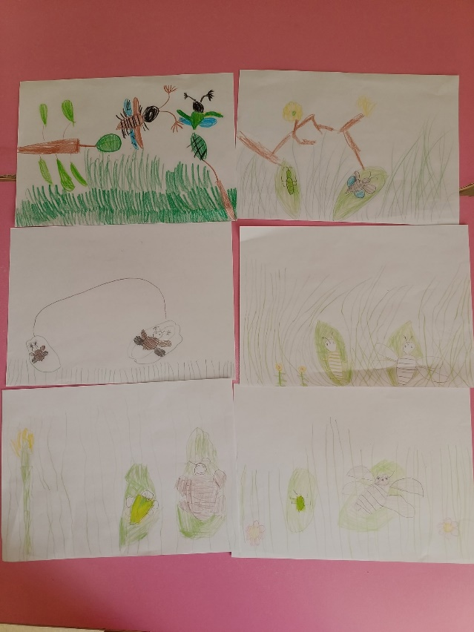**Рисунок «Друзья жуки»**

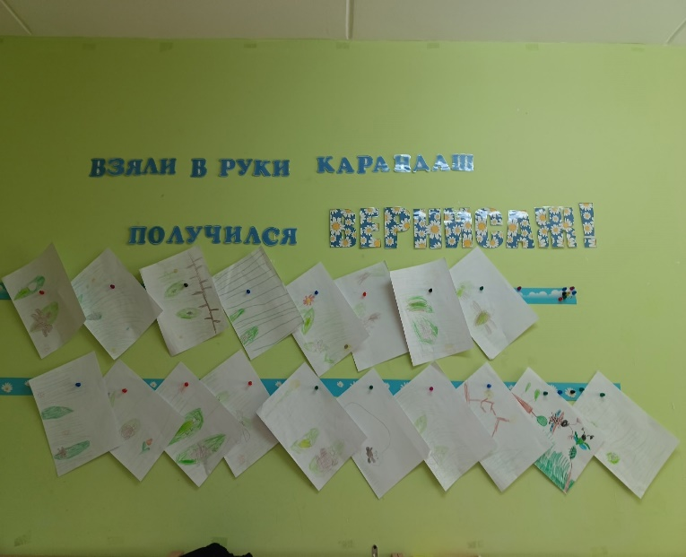

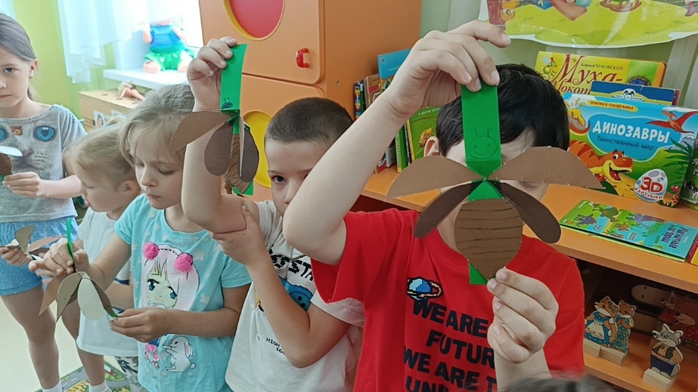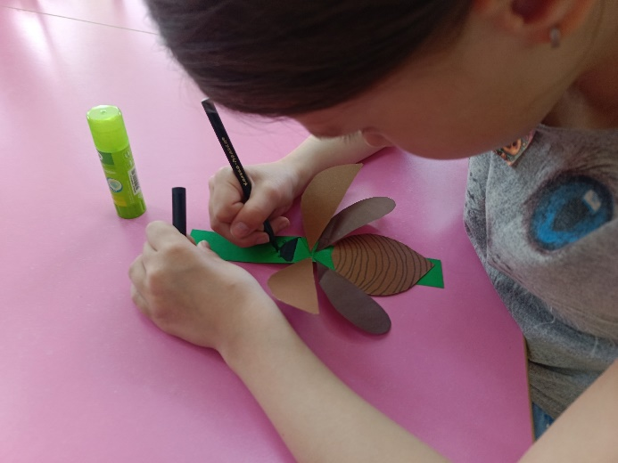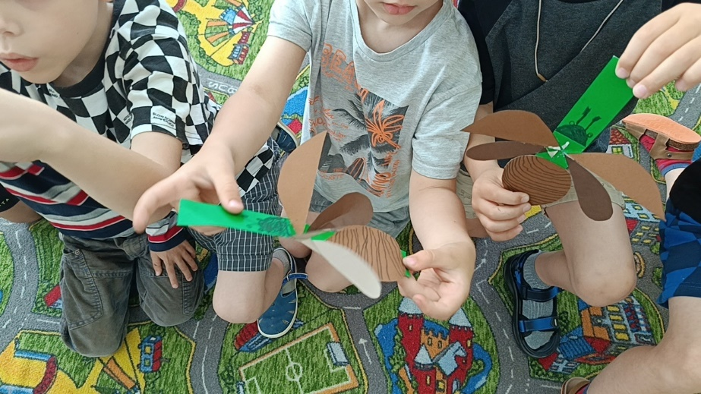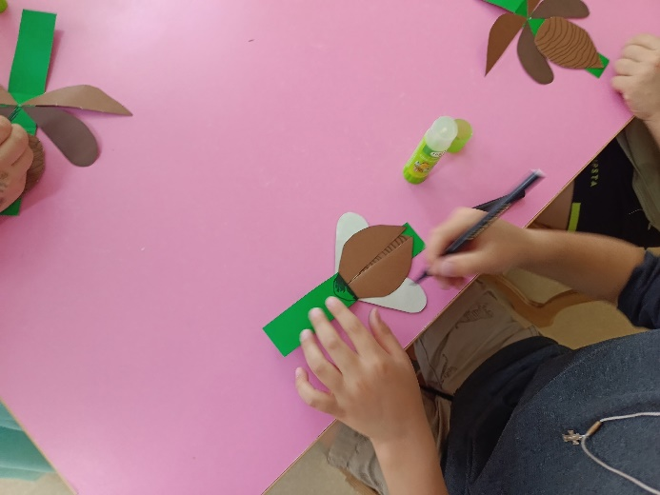**Аппликация «Жук в полете»**

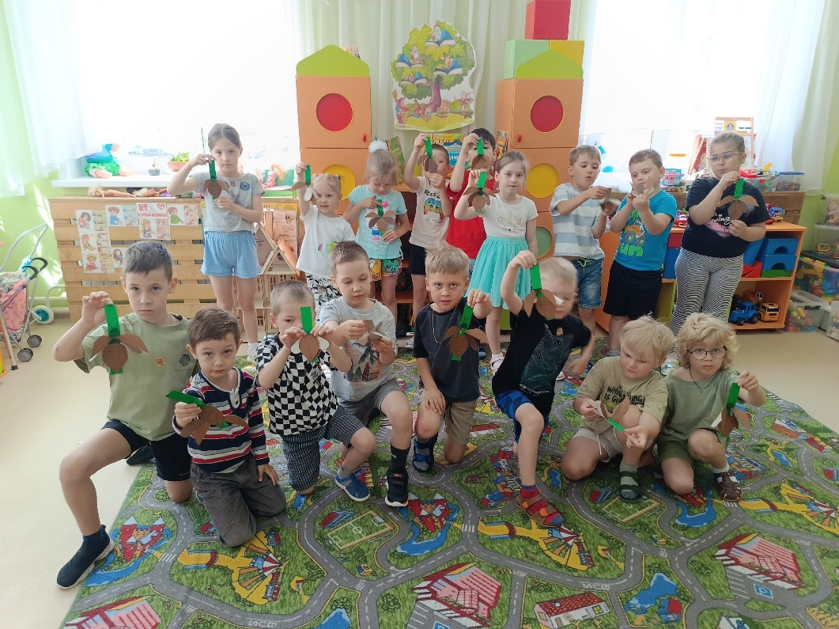

**Беседа «Кто такой майский жук?»** Показ-знакомство с майским жуком. С детьми опредили кто к нам прилетел, по усикам поняли, что это девочка, дали ей имя Жужжа. Каждый ребенок познакомился с ней лично, потрогал, аккуратно погладили. После нашего знакомсява на прогулке мы ее выпустили, напомнив детям об том, что нашу природу надо оберегать и насекомому не место в баночке, а его место на веточке.

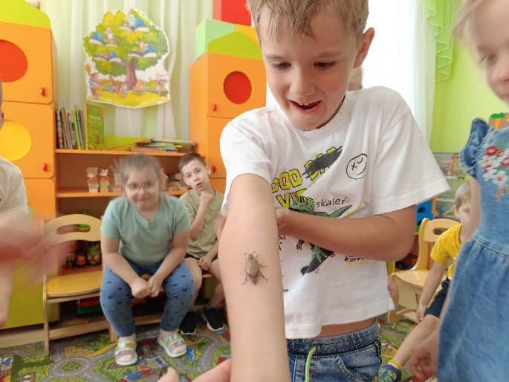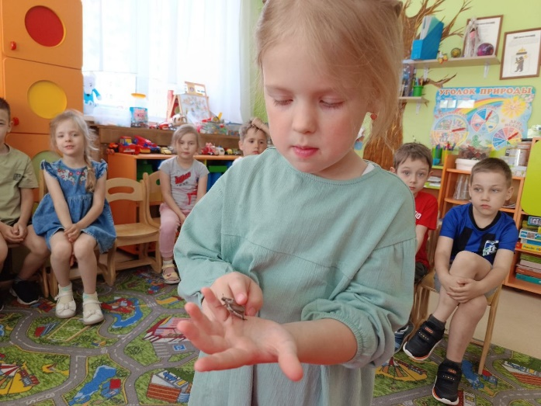**Встреча с майским жуком Жужжей**

